I N V I T A T I O N
« Transmission d’entreprise »
Jeudi 21 septembre 2017 à 18 h 30
Le dynamisme de l’économie nous appelle à être régulièrement confronté à ce thème toujours d’actualité

Le conférencier

Pascal Favre
Directeur FJF Favre Juridique et Fiscal SA

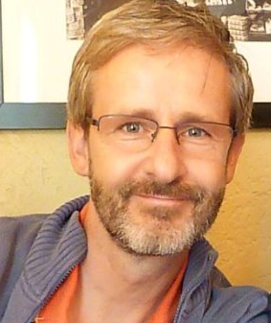
Master de l’Université de Lausanne. Chargé de cours auprès d’Expert Suisse, ainsi que pour SVIT School (Ecole spécialisée dans l’immobilier), il enseigne sur le thème de la transmission des entreprises et de la fiscalité. Spécialiste en matière de planification et d’optimisation fiscale, de transfert et de pérennité d’entreprise, il a écrit plusieurs ouvrages de référence, notamment en droit fiscal suisse et international, a publié de nombreux articles dans la revue professionnelle Expert Focus (téléchargeables sur le site internet www.fiduciaire-favre.ch) ainsi que plus récemment un livre sur la Transmission d’entreprise dont une mise à jour est prévue pour la fin de l’année 2017.

Cette conférence vous offre l’opportunité

D’identifier « 10 peaux de bananes » dans la mise en œuvre de transmissibilité d’une entreprise et les moyens de les éviter.

_____________________________________________________
Merci à nos sponsors

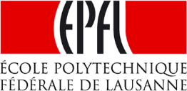
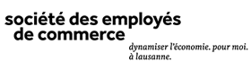
_____________________________________________________
Merci à nos sponsors

Le Centre vaudois d’Etudes Economiques et Comptables

A le plaisir de vous convier sur à l’EPFL, Ecublens, Bâtiment BC, Salle BC 01 (voir plan)

Le jeudi 21 septembre 2017 à 18 h 30

Pour la conférence dédiée au thème :

"Transmission d’entreprise"

La conférence est gratuite, mais l’inscription est nécessaire.

Vous pouvez vous inscrire
sur le site : www.ceecvd.ch
par courriel : conference@ceecvd.ch

La conférence sera suivie d’un apéritif.

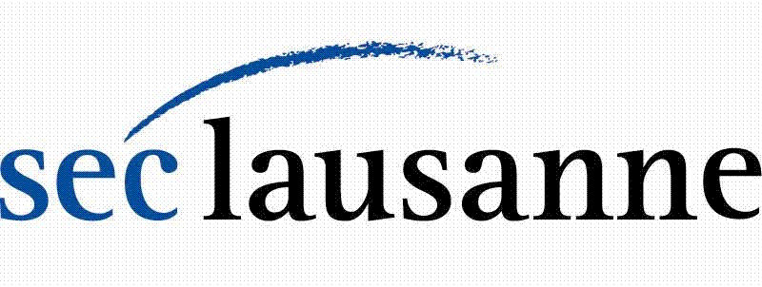
Comment se rendre à la conférence
Courriel : conference@ceecvd.ch
P
P
BC
Site de l’EPFL, Ecublens,
Bâtiment BC, salle BC 01
Contact

